*²*

**COMMISSION REGIONALE**

**DE DISCIPLINE**

Email : lrforancd@gmail.com

SÉANCE DU 22 MAI 2025

**PROCES VERBAL N°47**

**Présidente de la séance : Mme. AZRI Nassera**

**Secrétaire : Mr. BOUHADADA CHAOUKI**

**Membres présents : Mr. BENABDELMOUMENE Lahouari**

**Mr. BOUCHEFRA SIDI MOHAMED**

**Mr. SEDJERARI KADA**

**\*\*\*\*\*\*\*\* Ordre du jour \*\*\*\*\*\*\*\***

**1. Courrier**

**2. Audience**

**3. Traitement des affaires**

*\*\*\*\*\*\*\*\*\*\*\*\*\*\*\*\*\*\*\*\*\*\*\*\*\*\*\*\*\*\*\*\*\*\*\*\*\*\*\*\*\*\*\*\*\*\*\*\*\*\*\*\*\*\*\*\*\*\*\*\*\*\*\*\*\*\*\*\*\*\*\*\*\*\*\*\*\*\*\*\*\*\*\*\*\*\*\*\*\*\*\*\*\*\*\*\*\*\*\*\*\*\*\*\*\*\*\*\*\*\*\*\*\*\*\**

AMENDES

**ARTICLE 132 SENIORS**

**Les amendes infligées à un club doivent être réglées dans les trois délais fixés (31 décembre, 28 février, 31 mai) de chaque saison.**

**Passé le délai le délai et après une mise en demeure pour paiement sous huitaine, la ligue défalquera un (01) point à l’équipe senior du club fautif.**

**Si le club n’a pas apuré le paiement de ses amendes avant le début du championnat, son engagement pour la saison sportive suivante demeure lié au règlement de ses dettes envers la ou les ligues concernées.**

**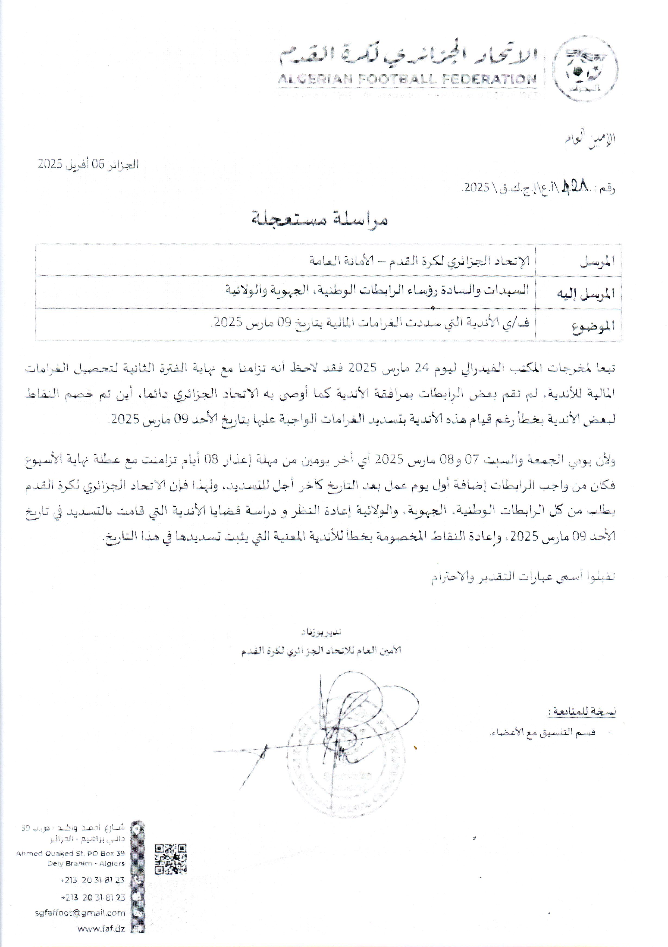**

été publiée le **27 mars 2025 dans une circulaire (N°44)** transmise à toutes les Ligues

L’amendement concerne les alinéas a et c

**a**/ Jet de fumigènes ou de divers projectiles dans les tribunes sans dommages physiques

**b**/ Jet de fumigènes ou de divers projectiles sur le terrain sans dommages physiques.

C’est la nature des sanctions qui a changé. Auparavant le huis clos est  prononcé après le troisième avertissement, mais ce sera désormais après cinq récidives.

Le montant des amendes a également  a changé. Pour les clubs de la LNFA, Il passe de **20 000 DA à 100 000 DA** pour la première infraction et à chaque fois il est augmenté de cent mille jusqu’à la **5ème infraction  qui entraine le huis clos**.

**Voici la publication partielle de l’ancien article**

ARTICLE 49 : JETS DE FUMIGÈNES ET DE PROJECTILES

1. Tout jet de fumigènes ou de divers projectiles est interdit. Le club des supporters fautifs est sanctionné comme suit :
2. a) Jet de fumigènes ou de divers projectiles dans les tribunes sans dommages physiques

Une amende de :

– Vingt mille dinars (20.000DA) pour le ou les club(s) des supporters fautifs de la division nationale amateur;……

En cas de récidive et à la troisième infraction l’amende est doublée et le huis clos est prononcé contre le ou les club(s) des supporters fautifs.

1. ) Jet de fumigènes ou de divers projectiles sur le terrain sans dommages physiques :

Une amende de :

– Cinquante mille dinars (**50.000 DA**) pour les club(s) des supporters fautifs de la division nationale amateur.

En cas de récidive et à la troisième infraction l’amende est doublée et le **huis clos** est prononcé contre le ou les club(s) des supporters fautifs.

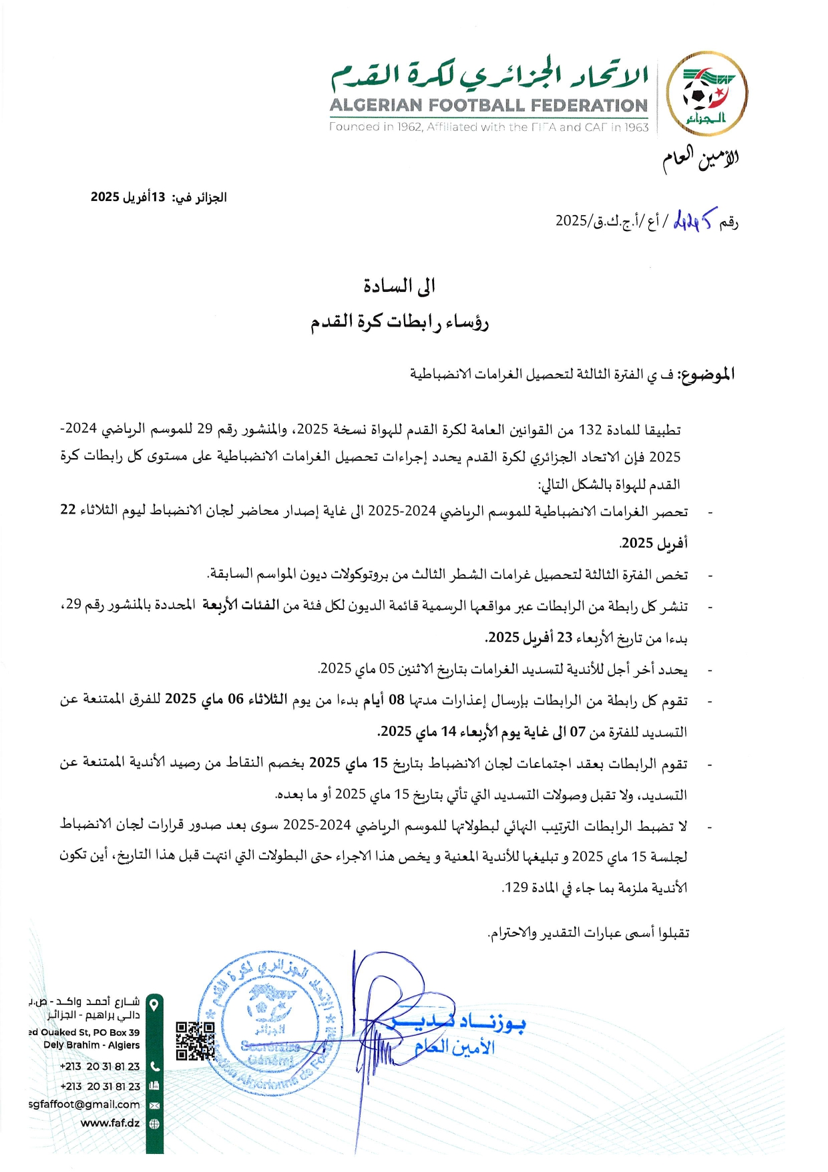rticle 49 des règlements généraux du football amateur a été amendé par la FAF. L’information a

***REGLEMENTS ET QUALIFICATIONS***

RECTIFICATIF

**AFFAIRE N° :** 197 parue au B.O N° 46 du 20.05.2025

–RENCONTRE MCBH-IRBMAGHNIA (S) du 16.05.2025 partie non jouée

-lire match perdu par pénalité à l’équipe IRBM (S)défalcation de (03) points +20000 da au lieu de (06) points et 40**000 da d’amende** le reste sans changement

Dossier transmis a la COC

AFFAIRE N°205 : En application de la circulaire N° 029/faf DU 17.09.2024 relative aux créances de la saison 2024 et la notification 1660 du 25.11.2024 relatifs aux créances de la saison 24/25 et la correspondance N°445 FAF du 13 avril 2025, nous avons le regret de vous informer que votre clubs est mis en demeure de régler vos créances qui s’élève à la somme de : 255000.00 ,et ce après les délais d’une mise en demeure pour paiement sous huitaine n° 636/SG/LRFO/25 , Par ces motifs la CRD décide : Défalcation de (02) points à l’équipe IRBMAGHNIA (séniors) Et transmet le dossier à la C.O.C

AFFAIRE N°206 : En application de la circulaire N° 029/faf DU 17.09.2024 relative aux créances de la saison 2024 et la notification 1660 du 25.11.2024 relatifs aux créances de la saison 24/25 et la correspondance N°445 FAF du 13 avril 2025, nous avons le regret de vous informer que votre clubs est mis en demeure de régler vos créances qui s’élève à la somme de : 208000.00 ,et ce après les délais d’une mise en demeure pour paiement sous huitaine n° 637/SG/LRFO/25 , Par ces motifs la CRD décide : Défalcation de (01) points à l’équipe IRBMAGHNIA (séniors) Et transmet le dossier à la C.O.C

AFFAIRE N°207 : En application de la circulaire N° 029/faf DU 17.09.2024 relative aux créances de la saison 2024 et la notification 1660 du 25.11.2024 relatifs aux créances de la saison 24/25 et la correspondance N°445 FAF du 13 avril 2025, nous avons le regret de vous informer que votre clubs est mis en demeure de régler vos créances qui s’élève à la somme de : 358000.00 ,et ce après les délais d’une mise en demeure pour paiement sous huitaine n°586/SG/LRFO/25 , Par ces motifs la CRD décide : Défalcation de (01) point à l’équipe OMARZEW (séniors) Et transmet le dossier à la C.O.C

AFFAIRE N° 208 : En application de la circulaire N° 029/faf DU 17.09.2024 relative aux créances de la saison 2024 et la notification 1660 du 25.11.2024 relatifs aux créances de la saison 24/25 et la correspondance N°445 FAF du 13 avril 2025, nous avons le regret de vous informer que votre clubs est mis en demeure de régler vos créances qui s’élève à la somme de : 120000.00 ,et ce après les délais d’une mise en demeure pour paiement sous huitaine n° 585/SG/LRFO/25 , Par ces motifs la CRD décide : Défalcation de (01) point à l’équipe MBSCHAMI (séniors) Et transmet le dossier à la C.O.C

AFFAIRE N°209 : En application de la circulaire N° 029/faf DU 17.09.2024 relative aux créances de la saison 2024 et la notification 1660 du 25.11.2024 relatifs aux créances de la saison 24/25 et la correspondance N°445 FAF du 13 avril 2025, nous avons le regret de vous informer que votre clubs est mis en demeure de régler vos créances qui s’élève à la somme de : 402000.00 ,et ce après les délais d’une mise en demeure pour paiement sous huitaine n° 592/SG/LRFO/25 , Par ces motifs la CRD décide : Défalcation de (01) points à l’équipe MCSABOUSSIDI (séniors) Et transmet le dossier à la C.O.C

AFFAIRE N°210 : En application de la circulaire N° 029/faf DU 17.09.2024 relative aux créances de la saison 2024 et la notification 1660 du 25.11.2024 relatifs aux créances de la saison 24/25 et la correspondance N°445 FAF du 13 avril 2025, nous avons le regret de vous informer que votre clubs est mis en demeure de régler vos créances qui s’élève à la somme de : 183000.00 ,et ce après les délais d’une mise en demeure pour paiement sous huitaine n° 583/SG/LRFO/25 , Par ces motifs la CRD décide : Défalcation de (02) points à l’équipe IRBMESRA (séniors) Et transmet le dossier à la C.O.C

AFFAIRE N°211 : En application de la circulaire N° 029/faf DU 17.09.2024 relative aux créances de la saison 2024 et la notification 1660 du 25.11.2024 relatifs aux créances de la saison 24/25 et la correspondance N°445 FAF du 13 avril 2025, nous avons le regret de vous informer que votre clubs est mis en demeure de régler vos créances qui s’élève à la somme de : 128000.00 ,et ce après les délais d’une mise en demeure pour paiement sous huitaine n° 584/SG/LRFO/25 , Par ces motifs la CRD décide : Défalcation de (01) point à l’équipe IRBMESRA (séniors) Et transmet le dossier à la C.O.C

AFFAIRE N°212 : En application de la circulaire N° 029/faf DU 17.09.2024 relative aux créances de la saison 2024 et la notification 1660 du 25.11.2024 relatifs aux créances de la saison 24/25 et la correspondance N°445 FAF du 13 avril 2025, nous avons le regret de vous informer que votre clubss est mis en demeure de régler vos créances qui s’élève à la somme de : 78000.00 ,et ce après les délais d’une mise en demeure pour paiement sous huitaine n° 627/SG/LRFO/25 , Par ces motifs la CRD décide : Défalcation de (04) points à l’équipe USMTEMOUCHENT (séniors) Et transmet le dossier à la C.O.C

AFFAIRE N°213 : En application de la circulaire N° 029/faf DU 17.09.2024 relative aux créances de la saison 2024 et la notification 1660 du 25.11.2024 relatifs aux créances de la saison 24/25 et la correspondance N°445 FAF du 13 avril 2025, nous avons le regret de vous informer que votre clubss est mis en demeure de régler vos créances qui s’élève à la somme de : 38000.00 ,et ce après les délais d’une mise en demeure pour paiement sous huitaine n° 629/SG/LRFO/25 , Par ces motifs la CRD décide : Défalcation de (04) points à l’équipe USMTEMOUCHENT (séniors) Et transmet le dossier à la C.O.C

AFFAIRE N°214 : En application de la circulaire N° 029/faf DU 17.09.2024 relative aux créances de la saison 2024 et la notification 1660 du 25.11.2024 relatifs aux créances de la saison 24/25 et la correspondance N°445 FAF du 13 avril 2025, nous avons le regret de vous informer que votre clubss est mis en demeure de régler vos créances qui s’élève à la somme de : 140000.00 ,et ce après les délais d’une mise en demeure pour paiement sous huitaine n° 628/SG/LRFO/25 , Par ces motifs la CRD décide : Défalcation de (02) points à l’équipe USMTEMOUCHENT (séniors) Et transmet le dossier à la C.O.C

AFFAIRE N°215 : En application de la circulaire N° 029/faf DU 17.09.2024 relative aux créances de la saison 2024 et la notification 1660 du 25.11.2024 relatifs aux créances de la saison 24/25 et la correspondance N°445 FAF du 13 avril 2025, nous avons le regret de vous informer que votre clubs est mis en demeure de régler vos créances qui s’élève à la somme de : 300000.00 ,et ce après les délais d’une mise en demeure pour paiement sous huitaine n° 680/SG/LRFO/25 , Par ces motifs la CRD décide : Défalcation de (01) points à l’équipe USMTEMOUCHENT (séniors) Et transmet le dossier à la C.O.C

AFFAIRE N°216 : En application de la circulaire N° 029/faf DU 17.09.2024 relative aux créances de la saison 2024 et la notification 1660 du 25.11.2024 relatifs aux créances de la saison 24/25 et la correspondance N°445 FAF du 13 avril 2025, nous avons le regret de vous informer que votre clubs est mis en demeure de régler vos créances qui s’élève à la somme de : 50000.00 ,et ce après les délais d’une mise en demeure pour paiement sous huitaine n° 618/SG/LRFO/25 , Par ces motifs la CRD décide : Défalcation de (01) point à l’équipe IRBEL KERMA (séniors) Et transmet le dossier à la C.O.C

AFFAIRE N°217 : En application de la circulaire N° 029/faf DU 17.09.2024 relative aux créances de la saison 2024 et la notification 1660 du 25.11.2024 relatifs aux créances de la saison 24/25 et la correspondance N°445 FAF du 13 avril 2025, nous avons le regret de vous informer que votre clubs est mis en demeure de régler vos créances qui s’élève à la somme de : 130000.00 ,et ce après les délais d’une mise en demeure pour paiement sous huitaine n° 640/SG/LRFO/25 , Par ces motifs la CRD décide : Défalcation de (04) points à l’équipe N.SENIA (séniors) Et transmet le dossier à la C.O.C

AFFAIRE N°218 : En application de la circulaire N° 029/faf DU 17.09.2024 relative aux créances de la saison 2024 et la notification 1660 du 25.11.2024 relatifs aux créances de la saison 24/25 et la correspondance N°445 FAF du 13 avril 2025, nous avons le regret de vous informer que votre clubs est mis en demeure de régler vos créances qui s’élève à la somme de : 57500.00 ,et ce après les délais d’une mise en demeure pour paiement sous huitaine n° 639/SG/LRFO/25 , Par ces motifs la CRD décide : Défalcation de (02) points à l’équipe N.SENIA (séniors) Et transmet le dossier à la C.O.C

AFFAIRE N°219 : En application de la circulaire N° 029/faf DU 17.09.2024 relative aux créances de la saison 2024 et la notification 1660 du 25.11.2024 relatifs aux créances de la saison 24/25 et la correspondance N°445 FAF du 13 avril 2025, nous avons le regret de vous informer que votre clubs est mis en demeure de régler vos créances qui s’élève à la somme de : 16500.00 ,et ce après les délais d’une mise en demeure pour paiement sous huitaine n° 638/SG/LRFO/25 , Par ces motifs la CRD décide : Défalcation de (01) point à l’équipe N.SENIA (séniors) Et transmet le dossier à la C.O.C

AFFAIRE N°220 : En application de la circulaire N° 029/faf DU 17.09.2024 relative aux créances de la saison 2024 et la notification 1660 du 25.11.2024 relatifs aux créances de la saison 24/25 et la correspondance N°445 FAF du 13 avril 2025, nous avons le regret de vous informer que votre clubs est mis en demeure de régler vos créances qui s’élève à la somme de : 38000.00 ,et ce après les délais d’une mise en demeure pour paiement sous huitaine n° 621/SG/LRFO/25 , Par ces motifs la CRD décide : Défalcation de (01) point à l’équipe RCRelizane (séniors) Et transmet le dossier à la C.O.C

AFFAIRE N°221 : En application de la circulaire N° 029/faf DU 17.09.2024 relative aux créances de la saison 2024 et la notification 1660 du 25.11.2024 relatifs aux créances de la saison 24/25 et la correspondance N°445 FAF du 13 avril 2025, nous avons le regret de vous informer que votre clubs est mis en demeure de régler vos créances qui s’élève à la somme de : 50000.00 ,et ce après les délais d’une mise en demeure pour paiement sous huitaine n° 623/SG/LRFO/25 , Par ces motifs la CRD décide : Défalcation de (01) point à l’équipe USRemchi (séniors) Et transmet le dossier à la C.O.C

AFFAIRE N°222 : En application de la circulaire N° 029/faf DU 17.09.2024 relative aux créances de la saison 2024 et la notification 1660 du 25.11.2024 relatifs aux créances de la saison 24/25 et la correspondance N°445 FAF du 13 avril 2025, nous avons le regret de vous informer que votre clubs est mis en demeure de régler vos créances qui s’élève à la somme de : 1.031500.00 ,et ce après les délais d’une mise en demeure pour paiement sous huitaine n° 625/SG/LRFO/25 , Par ces motifs la CRD décide : Défalcation de (04) points à l’équipe JSS.Abdelli (séniors) Et transmet le dossier à la C.O.C

AFFAIRE N°223 : En application de la circulaire N° 029/faf DU 17.09.2024 relative aux créances de la saison 2024 et la notification 1660 du 25.11.2024 relatifs aux créances de la saison 24/25 et la correspondance N°445 FAF du 13 avril 2025, nous avons le regret de vous informer que votre clubs est mis en demeure de régler vos créances qui s’élève à la somme de : 237500.00 ,et ce après les délais d’une mise en demeure pour paiement sous huitaine n° 626/SG/LRFO/25 , Par ces motifs la CRD décide : Défalcation de (04) points à l’équipe ZSATemouchent (séniors) Et transmet le dossier à la C.O.C

AFFAIRE N°224 : En application de la circulaire N° 029/faf DU 17.09.2024 relative aux créances de la saison 2024 et la notification 1660 du 25.11.2024 relatifs aux créances de la saison 24/25 et la correspondance N°445 FAF du 13 avril 2025, nous avons le regret de vous informer que votre clubs est mis en demeure de régler vos créances qui s’élève à la somme de : 246000.00 ,et ce après les délais d’une mise en demeure pour paiement sous huitaine n° 603/SG/LRFO/25 , Par ces motifs la CRD décide : Défalcation de (01) point à l’équipe CRMBouguirat (séniors) Et transmet le dossier à la C.O.C

AFFAIRE N°225 : En application de la circulaire N° 029/faf DU 17.09.2024 relative aux créances de la saison 2024 et la notification 1660 du 25.11.2024 relatifs aux créances de la saison 24/25 et la correspondance N°445 FAF du 13 avril 2025, nous avons le regret de vous informer que votre clubs est mis en demeure de régler vos créances ,et ce après les délais d’une mise en demeure pour paiement sous huitaine n° 670/SG/LRFO/25 , Par ces motifs la CRD décide : Défalcation de (04) points à l’équipe ESBelatar (séniors) Et transmet le dossier à la C.O.C

AFFAIRE N°226 : En application de la circulaire N° 029/faf DU 17.09.2024 relative aux créances de la saison 2024 et la notification 1660 du 25.11.2024 relatifs aux créances de la saison 24/25 et la correspondance N°445 FAF du 13 avril 2025, nous avons le regret de vous informer que votre clubs est mis en demeure de régler vos créances ,et ce après les délais d’une mise en demeure pour paiement sous huitaine n° 670/SG/LRFO/25 , Par ces motifs la CRD décide : Défalcation de (04) points à l’équipe JSSAbdeli (séniors) Et transmet le dossier à la C.O.C

AFFAIRE N°227 : En application de la circulaire N° 029/faf DU 17.09.2024 relative aux créances de la saison 2024 et la notification 1660 du 25.11.2024 relatifs aux créances de la saison 24/25 et la correspondance N°445 FAF du 13 avril 2025, nous avons le regret de vous informer que votre clubs est mis en demeure de régler vos créances ,et ce après les délais d’une mise en demeure pour paiement sous huitaine n° 670/SG/LRFO/25 , Par ces motifs la CRD décide : Défalcation de (04) points à l’équipe ESBelatar (séniors) Et transmet le dossier à la C.O.C

***DISCIPLINES :***

**RECTIFICATIF :**

AFFAIRE N°1526 **WRBDJIR – USM (U17) du 03.05.2025 parue au B.O N° 45 du 15.05.2025**

***Autres décisions :***

-lire Mansour Boumediene licence E 0284 entraineur de l’équipe US Mostaganem au lieu de USMO signalé pour mauvais comportement envers officiel 01 mois de suspension ferme + **2500 da d’amende le reste sans changement**

AFFAIRE N°1374 ASBZEMOURA – CRMBOUGUIRAT (S) parue au B.O N° 43 du 07.05.2025

Lire joueur avertit :

-ZAIR Louai dine J 6810 ; ASBZ comportement antisportif au lieu de Contestation de décision :**10000 da d’amende** le reste sans changement

Situation du club IRBMAGHNIA des forfaits des jeunes catégories : (U19 )

AFFAIRE N° 175 rencontre CRBENDAOUD-IRBMAGHNIA du 05.04.25 (1er forfait)

AFFAIRE N° 189 rencontre CRBEA-IRBBMAGHNIA du 03.05.25 (2eme forfaits)

AFFAIRE N° 198 rencontre IRBMAGHNIA-MBBELACEL du 17.05.25 (3eme forfaits)

-suite au 3eme forfaits de la catégorie (U19) et conformément a la circulaire n 004 du 15.11.23 S/G FAF la CRD décide défalcation de 01point a l’équipe senior **(15.000 da)d’amende**

**COURRIER : WHBH**

**AUDIENCE : CSPABIA**

***DISCIPLINES :***

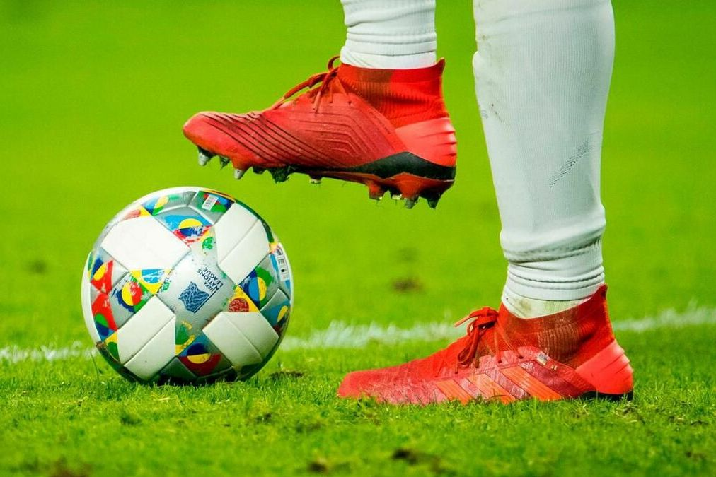

## III – TRAITEMENT DES AFFAIRES:

AFFAIRE N° 1478 B.O N°45

ASBZ – MBBELACEL (S) DU 13.05.25

–Réserve non confirmé

-Vu les pièces versées au dossier

-Vu la feuille de match ou l’équipe ASBZ à introduit des réserves

-Attendu que les réserves sur la feuille n’ont pas été impérativement confirmées par le club plaignant (ASBZ)

-par ces motifs, la CRD décide :

-Vingt milles dinars **(20000) d’amende** au club ASBZ

**COMMISSION DE RECOURS SEANCE DU 21.05.2025**

**Présidente de la séance : Mme. AZRI Nassera**

**Secrétaire : Mr. BOUHADADA CHAOUKI**

**Membres présents : Mr. BOUCHEFRA SIDI MOHAMED**

**Membres présents : Mr. BENABDELMOUMENE Lahouari**

**Membres présents : Mr. SEDJERARI Kada**

**ملف رقم 14**

**النادي الرياضي لبلدية عين البية**

**-حيث ان الفريق الطاعن لبلدية عين البية طعن في القرار الصادر بالجريدة الرسمية تحت رقم 33 بتاريخ 12 ماي 2025**

**-حيث ان الطاعن قام بتسديد الرسوم المستحقة بتاريخ 19 ماي 2025 تحث رقم 546953**

**-من حيث الشكل**

**-عدم قبول الطعن شكلا لوقوعه خارج الآجال القانونية**

**-من حيث الموضوع**

**-بالرغم من ان الفريق الطاعن تجاوز الآجال القانونية في تقديم الطعن الا انه و للأسف بعد دراسة ملف الموضوع تبين ان الرابطة**

**الولائية لكرة القدم لولاية وهران قد جانبت الصواب و لم تطبق صحيح القانون خاصة المادة 69 و كذا المنشور رقم 0004 /2023**

**-حيث انه ثم الفصل في القضية مرتين**

**الأولى / خسارة بعض الفرق على البساط لعدم توفر الاجازات و لذات السبب فصلت للمرة الثانية بقرار إعادة برمجة لقاء واحد من بين اللقاءات و هو ما اثر على الترتيب العام السنوي المؤهل الى دورة اللقب .**

**حيث ان هذا التجاوز في تطبيق القانون حرم الفريق الطاعن من لعب دورة اللقب .**

**-وعلية :**

**قررت لجنة الطعون التابعة للرابطة الجهوية لولاية وهران رفض الطعن شكلا .**

***« SENIORS »***

***DIVISION REGIONALE I***

LE 20.05.2025

AFFAIRE N°1547

**CRBMZ – MJARZEW (S)**

***Joueurs avertis :***

-KHELIFI Bachir J 3316 ; CRBMZ

Comportement antisportif : **avertissement**

-RECHECHE Nasredine J 0265 ; CRBMZ

Comportement antisportif : **avertissement**

AFFAIRE N°1548

**OMARZEW – MBSC (S)**

***Joueurs avertis :***

-DIOUBI Najib J 1351 ; OMA

Comportement antisportif : **avertissement**

-MERINI Redouane J 3294 ; MBSC

Comportement antisportif : **avertissement**

***Autres décisions :***

-Absence de l’entraineur de l’équipe MBSC **20000 da d’amende**

-Absence de l’entraineur de l’équipe OMA **20000 da d’amende**

AFFAIRE N°1549

**CRBH – RCBOR (S)**

***Joueurs avertis :***

-YAHIAOUI Youcef J 4914 ; CRBH

Comportement antisportif : **avertissement**

-BELABBES Yahia J 4576 ; CRBH

Comportement antisportif : **avertissement**

-GASSEM Habib J 3653 ; RCBOR

Comportement antisportif : **avertissement**

-BENGHOULI Yassine J 5636 ; RCBOR

Comportement antisportif : **avertissement**

AFFAIRE N°1550

**RCGORAN – RCLAMTAR (S)**

***Joueurs exclus :***

-MANSOURI Mimoun J 2731 ; RCL

Insulte envers officiel : 04 matches de suspensions fermes + 20**000 da d’amende**

***Joueurs avertis :***

-BOUKRICHA Nasredine J 0406 ; RCGO

Comportement antisportif : **avertissement**

-DROUECHE Houssem J 0405 ; RCGO

Comportement antisportif : **avertissement**

-GOUZA Abdenour J 0397 ; RCGO

Comportement antisportif : **avertissement**

-ARGOUB Azeddine J 2294 ; RCL

Comportement antisportif : **avertissement**

AFFAIRE N°1551

**FCBAR – USMOST (S)**

***Joueurs exclus :***

-BOUHENA Mansour J 4572 ; FCBAR

Agression envers adverse : 03 matches de suspensions fermes + 5**000 da d’amende**

-TOBSI Mohamed J 2106 ; USM

Crachat envers adverse : 06 matches de suspensions fermes + 20**000 da d’amende**

***Joueurs avertis :***

-BOUDIA Abdelghani J 2714 ; FCBAR

Comportement antisportif : **avertissement**

-BORDJI Faycal J 3300 ; FCBAR

Comportement antisportif : **avertissement**

-EMZIANE Abdelghaffor J 3313 ; FCBAR

Comportement antisportif : **avertissement**

-BEKRETI Walid J 5327 ; USM

Comportement antisportif : **avertissement**

-TREKI Mourad J 2219 ; USM

Contestation de décision : **10000 da d’amende**

***Autres décisions :***

-FATMIA Ahmed licence D 0055 assistant médical de l’équipe USM avertit pour Contestation de décision : **10000 da d’amende**

AFFAIRE N°1552

**WBOM – MCBH (S)**

***Joueurs avertis :***

-GHAFFOR Mohamed J 1263 ; WBOM

Contestation de décision : **10000 da d’amende**

-KAHLOUCHE Mohamed J 1228 ; WBOM

Comportement antisportif : **avertissement**

-LEBID Reda J 0118 ; MCBH

Comportement antisportif : **avertissement**

-LOUALI Fayssal J 0594 ; MCBH

Comportement antisportif : **avertissement**

-BENALI Salim J 0116 ; MCBH

Comportement antisportif : **avertissement**

-HELLALI Kacem J 0114 ; MCBH

Comportement antisportif : **avertissement**

***Autres décisions :***

-BENKABOU Fetheddine licence E 0308 entraineur de l’équipe WBOM contestation de décision 10**000 da d’amende**



***DIVISION REGIONALE I I (A)***

***DIVISION REGIONALE I I (B)***



###### **JEUNES**

 bd00013_ 

|  |
| --- |
| GROUPE A |

**JOURNEE DU SAMEDI 17.05.2025**

AFFAIRE N°1553

**JSS – USMBA (U19)**

***Joueurs exclus :***

-MERIT Akram J 0300 ; JSS

Comportement antisportif+ Contestation de décision :01 matche de suspension ferme**+3000 da d’amende**

-BENHADAR Tayeb J 5990 ; USMBA

Comportement antisportif+ Contestation de décision :01 matche de suspension ferme**+3000 da d’amende**

***Joueurs avertis :***

-BELGHANAMI Ahmed J 0295 JSS

Comportement antisportif : **avertissement**

-NOUALA Mehdi J 0153 ; USMBA

Comportement antisportif : **avertissement**

AFFAIRE N°1554

**RCR – USMO (U17)**

***Joueurs avertis :***

-OKBA Amir 1174 ; RCR

Comportement antisportif : **avertissement**

-AIRZEM Kamel J 0705 ; USMO

Comportement antisportif : **avertissement**

-MAZOUZI Nour J 4271 ; USMO

Comportement antisportif : **avertissement**

AFFAIRE N°1555

**RCR – USMO (U15)**

***Joueurs avertis :***

-KHELIFA Ouered 0764 ; USMO

Comportement antisportif : **avertissement**

AFFAIRE N°1556

**ASMO – WAM (U19)**

***Joueurs avertis :***

-BOUCHERK Zineddine 1041 ; ASMO

Comportement antisportif : **avertissement**

-BELAYACHI Mohamed J 1420 ; WAM

Comportement antisportif : **avertissement**

-KADI Moued J 0352 ; WAM

Comportement antisportif : **avertissement**

AFFAIRE N°1557

**ASMO – WAM (U15)**

***Joueurs avertis :***

-DERROUCHE Mohamed 2591 ; ASMO

Comportement antisportif : **avertissement**

-DEHINI Mohamed J 1194 ; ASMO

Comportement antisportif : **avertissement**

AFFAIRE N°1558

**ESM – SCMO (U19)**

***Autres décisions :***

-Absence de l’entraineur de l’équipe ESM 1**0000 da d’amende**

AFFAIRE N°1559

**ESM – SCMO (U17)**

***Autres décisions :***

-Absence de l’entraineur de l’équipe SCMO 1**0000 da d’amende**

AFFAIRE N°1560

**RCGO – WAT (U19)**

***Joueurs exclus :***

-LARBAOUI Abdelatif J 0212 ; WAT

Comportement antisportif  +Comportement antisportif : 01 matche de suspension ferme

***Joueurs avertis :***

-HABBOU Mohamed 0415 ; RCGO

Comportement antisportif : **avertissement**

-KHALDOUN Mohamed J 0210 ; WAT

Comportement antisportif : **avertissement**

-GHEMADI Younes J 0205 ; WAT

Comportement antisportif : **avertissement**

AFFAIRE N°1561

**RCGO – WAT (U17)**

***Joueurs avertis :***

-BENABBOU Ali 0245 ; WAT

Comportement antisportif : **avertissement**

***Autres décisions :***

-Absence de l’entraineur de l’équipe WAT 1**0000 da d’amende**

AFFAIRE N°1562

**RCGO – WAT (U15)**

***Joueurs avertis :***

-CHOUIHI Abderahmen 0299 ; RCGO

Comportement antisportif : **avertissement**

AFFAIRE N°1563

**USR – MCORAN (U19)**

***Joueurs avertis :***

-KEBDANI Adel 1014 ; USR

Comportement antisportif : **avertissement**

-CHAA Hassen J 0625 ; USR

Comportement antisportif : **avertissement**

-FENTROUCI Mohamed J 1914 ; USR

Comportement antisportif : **avertissement**

-AID Laid aymen J 0485 ; MCO

Comportement antisportif : **avertissement**

-BENDENIA Said J 0492 ; MCO

Comportement antisportif : **avertissement**

-NOUAR Mohamed J 0634 ; MCO

Comportement antisportif : **avertissement**

AFFAIRE N°1564

**USR – MCORAN (U17)**

***Joueurs avertis :***

-SELLAM Mohamed 1014 ; USR

Comportement antisportif : **avertissement**

-ZENASNI Youcef J 0804 ; USR

Comportement antisportif : **avertissement**

-AYAD Abdelkader J 0833 ; MCO

Comportement antisportif : **avertissement**

-TOUHAMI Hichem J 6694 ; MCO

Comportement antisportif : **avertissement**

AFFAIRE N°1565

**USR – MCORAN (U15)**

***Joueurs avertis :***

-KABLI Walid j 5281 ; USR

Comportement antisportif : **avertissement**

-AOUNALLAH Islem J 0774 ; USR

Comportement antisportif : **avertissement**

-MEZOUAR Reda J 0820 ; MCO

Comportement antisportif : **avertissement**

AFFAIRE N°1566

**ICST – CRT (U17)**

***Joueurs avertis :***

-BAROUDI Haroune j 0930 ; ICST

Comportement antisportif : **avertissement**

-BELHADJ Soheib J 2666 ; ICST

Comportement antisportif : **avertissement**

-OUHASSINE Ali ishak J 0678 ; CRT

Comportement antisportif : **avertissement**

AFFAIRE N°1567

**ICST – CRT (U15)**

***Joueurs avertis :***

-KADDOUR Mohamed issam j 0900 ; ICST

Comportement antisportif : **avertissement**

-BEDJAHED Acheraf J 1024 ; ICST

Comportement antisportif : **avertissement**

|  |
| --- |
| GROUPE B |

AFFAIRE N°1568

**FCBT – IRBEK (U17)**

***Autres décisions :***

-Absence de l’entraineur de l’équipe IRBEK 1**0000 da d’amende**

AFFAIRE N°1569

**MJARZEW – JSBENDAOUD (U19)**

***Joueurs exclus :***

-OULD Larbi sidahmed J 0074 ; MJA

Comportement antisportif  +Comportement antisportif : 01 matche de suspension ferme

***Joueurs avertis :***

BENSAID Abdelillah J 0108 ; MJA

Comportement antisportif : **avertissement**

CHIBANI Walid J 0063 ; MJA

Comportement antisportif : **avertissement**

AFFAIRE N°1570

**MJARZEW – JSBENDAOUD (U17)**

***Joueurs avertis :***

BEKHIRA Mohamed Ishak J 0050 ; MJA

Comportement antisportif : **avertissement**

YAHIAOUI Ayoub J 0042 ; MJA

Comportement antisportif : **avertissement**

OULLADI Badredine J 1894 ; JSB

Contestation de décision : **3000 da d’amende**

AFFAIRE N°1571

**MJARZEW – JSBENDAOUD (U15)**

***Joueurs avertis :***

SERRADJ Nouredine J 3058 ; JSB

Comportement antisportif : **avertissement**

AFFAIRE N°1572

**OSBA – N.SENIA (U19)**

***Joueurs avertis :***

KHOUALED Abdelali J 6141 ; OSBA

Comportement antisportif : **avertissement**

***Autres décisions :***

-Absence de l’entraineur de l’équipe OSBA 1**0000 da d’amende**

AFFAIRE N°1573

**OSBA – N.SENIA (U15)**

***Autres décisions :***

-Absence de l’entraineur de l’équipe OSBA 1**0000 da d’amende**

AFFAIRE N°1574

**CRBENDAOUD – OMARZEW (U19)**

***Joueurs exclus :***

-KELLALI Seifeddine J 2033 ; OMA

Comportement antisportif envers officiel: 02 matches de suspensions fermes + **10000 da d’amende**

***Joueurs avertis :***

BEKKI Sebaa J 0470 ; CRB

Comportement antisportif : **avertissement**

AFFAIRE N°1575

**CRBENDAOUD – OMARZEW (U15)**

***Autres décisions :***

-Absence de l’entraineur de l’équipe OMA 1**0000 da d’amende**



|  |
| --- |
| GROUPE C |

AFFAIRE N°1576

**IRBMESRA – MBBELACEL (U17)**

***Autres décisions :***

-Absence de l’entraineur de l’équipe IRBMESRA 1**0000 da d’amende**

|  |
| --- |
| GROUPE D |

AFFAIRE N°1577

**ESARABA – FCBAR (U19)**

***Joueurs exclus :***

-AOUICHET Bouzned J 6110 ; ESA

Comportement antisportif + Comportement antisportif : 01 matche de suspension ferme

-BENMAZOUZ Mohamed J 5203 ; ESA

Comportement antisportif + Comportement antisportif : 01 matche de suspension ferme

***Joueurs avertis :***

KICHOU Fares amine J 6219 ; ESA

Comportement antisportif : **avertissement**

KRERI Kheiredine J 5816 ; FCBAR

Comportement antisportif : **avertissement**

***Autres décisions :***

-Absence de l’entraineur de l’équipe FCBAR 1**0000 da d’amende**

-Absence de l’entraineur de l’équipe ESA 1**0000 da d’amende**

AFFAIRE N°1578

**ESARABA – FCBAR (U17)**

***Autres décisions :***

-Absence de l’entraineur de l’équipe FCBAR 1**0000 da d’amende**

AFFAIRE N°1579

**ESARABA – FCBAR (U15)**

***Joueurs exclus :***

-HAMZA Zeriguet seif J 5399 ; ESA

Agression envers adverse : 02 matches de suspensions fermes + 2500 da d’amende

-KREZNADJI Zineddine J 6207 ; ESA

Agression envers adverse : 02 matches de suspensions fermes + 2500 da d’amende

-HAMZA Mohamed cheikh J 5392 ; ESA

Agression envers adverse : 02 matches de suspensions fermes + 2500 da d’amende

-LABRI Adem J 4404 ; FCBAR

Agression envers adverse : 02 matches de suspensions fermes + 2500 da d’amende

-GHALI Oualid J 4241 ; FCBAR

Agression envers adverse : 02 matches de suspensions fermes + 2500 da d’amende

AFFAIRE N°1580

**MCBH – MBSC (U19)**

***Joueurs exclus :***

-BELGHACHEM Mohamed J 4047 ; MCBH

Jeu brutal : 01 matche de suspension ferme

-SOUAG Rayane J 6496 ; MBSC

Jeu brutal : 01 matche de suspension ferme

***Joueurs avertis :***

OUAFI Othmane J 3238 ; MBSC

Contestation de décision ; **3000 da d’amende**

AFFAIRE N°1581

**MCBH – MBSC (U17)**

***Joueurs exclus :***

-BELABESS Mohamed J 2503 ; MCBH

Comportement antisportif : **avertissement**

-TEBIB Mohamed J 2558 ; MCBH

Comportement antisportif : **avertissement**

-GORINE Mohamed J 3225 ; MBSC

Comportement antisportif : **avertissement**

-CHIKH Adel J 3822 ; MBSC

Comportement antisportif : **avertissement**

***Autres décisions :***

-Absence de l’entraineur de l’équipe MCBH 1**0000 da d’amende**

AFFAIRE N°1582

**OM.H – CBAT (U19)**

***Joueurs avertis :***

FELLAHI Younes J 2653 ; OM.H

Comportement antisportif : **avertissement**

KHEDIM Soheib J 2094 ; OM.H

Comportement antisportif : **avertissement**

OULD Bouziane Mohamed J 2647 ; OM.H

Comportement antisportif : **avertissement**

MESSADI Abdelhak J 4418 ; CBAT

Comportement antisportif : **avertissement**

FERRAOUN Abdelkader J 4038 ; CBAT

Comportement antisportif : **avertissement**

CHERGUIA Mohamed J 4246 ; CBAT

Comportement antisportif : **avertissement**

AFFAIRE N°1583

**OM.H – CBAT (U17)**

***Joueurs avertis :***

DJEBARA Billel J 2651 ; OM.H

Contestation de décision ; **3000 da d’amende**

ZERIGUI Ahmed J 2021 ; OM.H

Comportement antisportif : **avertissement**

KOUSSA Habib J 4428 ; CBAT

Comportement antisportif : **avertissement**

CEDRA Mohamed J 2558 ; CBAT

Comportement antisportif : **avertissement**

KERMOUZI Mohamed J 3430 ; CBAT

Comportement antisportif : **avertissement**

***Autres décisions :***

-Absence de l’entraineur de l’équipe OM.H 1**0000 da d’amende**

AFFAIRE N°1584

**OM.H – CBAT (U15)**

***Autres décisions :***

-Absence de l’entraineur de l’équipe CBAT 1**0000 da d’amende**



|  |
| --- |
| GROUPE F |

**Présidente de la séance : Mme. AZRI Nassera**

**Secrétaire : Mr. BOUHADADA CHAOUKI**